TRAUMATOLOGIA Y ORTOPEDIA INFANTIL INTEGRATIVA . DR.CESAR QUIROGA A.

Especialidad que diagnostica y trata las lesiones traumáticas, deformidades, y enfermedades de los componentes del aparato locomotor (Musculo esquelético) en los niños y adolescentes, tanto en lo físico como lo emocional, llegando a un resultado holístico.

FRACTURAS
Aunque la palabra fractura puede sonar grave, es sólo otro nombre para un hueso roto. son muy comunes. De hecho, son la cuarta lesión más común entre niños menores de seis años. Las caídas causan la mayoría de las fracturas en este grupo de edad, pero las fracturas de hueso más graves suelen ser resultado de accidentes en auto.Un hueso roto en un niño es diferente que uno en un adulto, porque los huesos jóvenes son más flexibles y tienen una capa más gruesa, lo que les permite absorber mejor los golpes. Las fracturas en los niños raras veces necesitan reparación por medio de cirugía. Por lo general, solo es necesario inmovilizarlas, casi siempre mediante el uso de un yeso moldeado, y su reparación solo requiere varias semanas formando un callo óseo que con el tiempo se remodelará sin dejar huellas externas, por lo cual en niños se tolera cierto grado de “deformidad” post tratamiento..

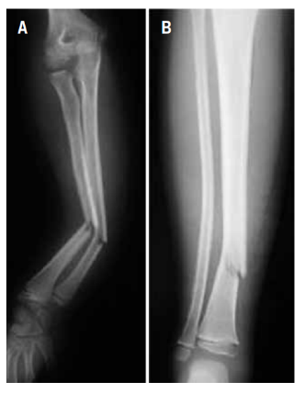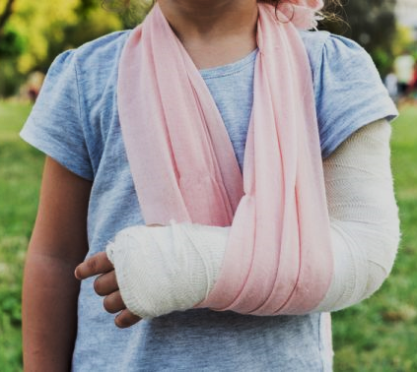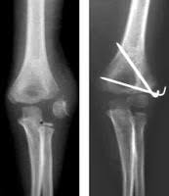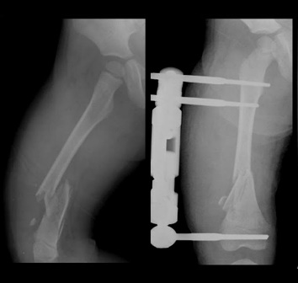
La mayoría de fracturas en niños son ya se a fracturas “de rama/tallo verde”, en la cual el hueso se dobla como la madera verde y se rompe solo de un lado, o fracturas “por torsión”, en las que el hueso se tuerce, gira y debilita, pero no se rompe por completo.alsd frsctursas completas pueden ser cerradas o abiertas, con heridas, y suelen estar anguladas, desplqzadas o cabalgadas. Una fractura “de doblez” se refiere a un hueso que se dobla pero no se rompe, y también es relativamente común entre niños. Las fracturas “completas”, en las que el hueso se rompe por completo, también ocurren en los niños.Suele producirse lesiones fisarias en los cartílagos de crecimiento. Muchas lesiones del codo requieren cirugía, para lo cual se usan finos clavos temporales, y en casos expuestos y severos con pérdida de huesos o infección usamos Fijación externa.
Uso de los fijadores externos. Son dispositivos utilizados en la estabilización ósea consistentes en un tutor externo (que va por fuera de la piel) y que se sujeta al hueso por medio de agujas o tornillos.
Ventajas: No entran en contacto con el foco de fractura, por lo que hay un menor riesgo d de extender una infección localizada en el mismo. Es por ello que su uso es interesante en el manejo de fracturas abiertas o infectadas.Se implantan rápidamente y de modo poco invasivo, lo que les hace útiles en el manejo de pacientes con traumatismos múltiples y con mal estado general.Al ser externos, permiten realizar movimientos controlados sobre los segmentos óseos, por lo que son muy utilizados para la corrección de deformidades, ya sean congénitas o adquiridas.

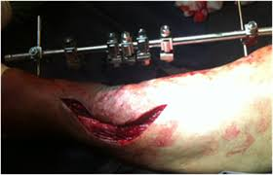
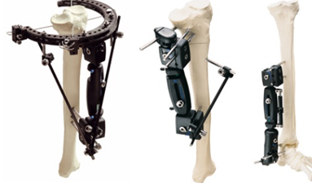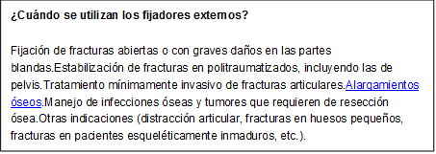
TORTICOLES CONGENITA
Es una deformidad del cuello, poco frecuente, que se presenta en el recién nacido o se manifiesta durante los primeros meses de vida y que se debe a un acortamiento del músculo esternocleidomastoideo. El niño tiene la cabeza inclinada hacia el mismo lado y tiene dificultades para girar hacia el otro lado. A menudo el niño presenta una asimetría facial con un discreto aplanamiento del lado afecto, que en algunos casos puede persistir a pesar de la corrección de la tortícolis.

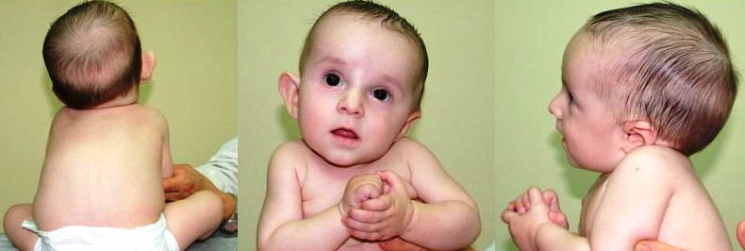
El tratamiento inicial consiste en la realización de manipulaciones y ejercicios de estiramiento a los pocos meses la corrección será completa. Después del año de edad suele ser quirúrgico, y consiste el elongación del músculo esternocleidomastoideo.

.

ESCOLIOSIS Es una deformidad angular y rotacional de la columna vertebral, que puede ser congénita o adquirida por diversas causas. La escoliosis idiopática es la deformidad de la columna, en un niño sano sin que pueda establecerse una causa que la produzca. Si bien la deformidad es muy clara cuando miramos al niño por detrás, cuando miramos una radiografía vemos que la desviación real es tridimensional y existe una rotación importante de las vértebras que están situadas en la zona de la angulación.
El tratamiento dependerá del grado de deformidad, de la edad del paciente y del grado de maduración ósea. Por debajo de los 25º deben realizarse controles cada 3-6 meses hasta la maduración
Alrededor de los 25-30º en un niño con escasa maduración ósea, hemos de porque tiene muchas posibilidades de empeorar. Si lo hace colocaremos un corsé y Si el niño ya se encuentra a final de la maduración ósea con En de 45-50º está indicada la corrección quirúrgica de la deformidad.

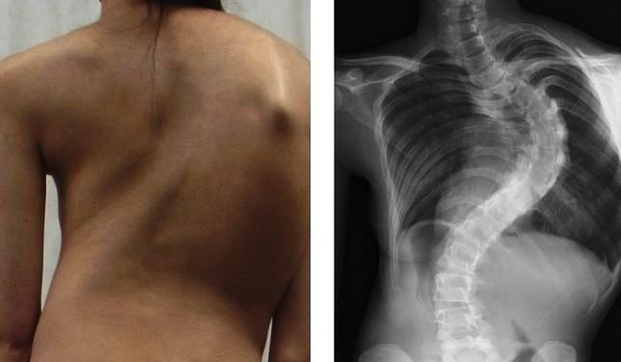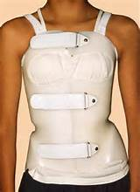

La escoliosis idiopáticas se denominan, de forma arbitraria, juvenil si se descubre entre los 3 y los 10 años y del adolescente si se descubre por encima de los 10 años. Numerosos estudios genéticos demuestran que los hijos de padres con escoliosis tienen una mayor predisposición a desarrollar la deformidad, si bien no se ha podido establecer el mecanismo genético que lo produce.
Durante la infancia existen dos períodos de rápido crecimiento coincidiendo con los años en que progresa rápidamente la deformidad de las curvas escolióticas. De hecho, mientras exista crecimiento, puede haber empeoramiento de la deformidad. Una vez finalizada la maduración ósea, en términos generales la deformidad ya no progresará.
La desviación puede afectar a cualquier zona de la columna aunque el patrón más frecuente es que afecte a la región torácica. No es frecuente que la desviación afecte la columna cervical ni las caderas.
En ocasiones existen dobles curvas, es decir, una curvatura hacia un lado y otra por debajo hacia el lado contrario.
Es conveniente que un traumatólogo confirme el diagnóstico de escoliosis idiopática, realice un seguimiento y valore en cada momento el tratamiento más adecuado.

ANGULACION (ARQUEAMIENTO) DE LAS PIERNAS
Es el aspecto angular que presentan las extremidades inferiores de los niños al mirarlas desde delante cuando los observamos de pie con las piernas juntas. Se llama rodillas varas o "genu varo" a la postura en la que cuando los tobillos se tocan, las rodillas están separadas entre sí. Las piernas están arqueadas hacia afuera. Y rodillas valgas o "genu valgo" a la postura en la que cuando las rodillas se chocan y, los tobillos están separados entre sí. Las piernas tienen una disposición en X.
- Al nacimiento existe un genu varo normal (hasta 15 grados de media).
- Hasta los 2 años se produce una pérdida del genu varo hasta quedar las piernas totalmente alineadas.
- Hasta los 3-4 años se produce un genu valgo progresivo (hasta 11 grados de media).
- Hasta los 7 años se produce una realineación con pérdida de parte del valgo.
La situación final anatómica es de un genu valgo moderado de unos 7 grados de media, con una variación de +/- 10 grados, lo que significa que es normal encontrar desde un varo leve hasta un valgo moderado.

valgo 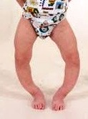 varo 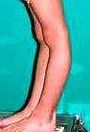 recurvatum

Consideramos por fuera del límite normal la separación de rodillas por encima de 6 cm o la separación de tobillos por encima de 8 cm.En segundo lugar se debe explorar el eje de carga de la pierna. Para ello se coloca una cinta desde la cadera hasta el segundo dedo del pie y se comprueba si queda comprendida en la rodilla Consideramos por fuera del límite normal cuando el eje de carga queda externo o interno a la rodilla.
El proceso de desarrollo que hemos descrito es habitual y suelen tenerlo todos los niños. Por lo tanto no debemos preocuparnos.
Cuando estas distancias son exageradas o hay diferencias de longitud si debemos preocuparnos por que el niño requiere tratamiento especial o cirugía. En estos casos se realizan cortes en los huesos y se alinea el eje de la extremidad, necesitando fijación con clavos y yesos, o fijadores externos temporales hasta conseguir la curación.

DEFORMIDADES ROTACIONALES

Es el patrón rotacional que presentan las extremidades inferiores en cuanto a torsión hacia afuera o hacia adentro.
Depende de la anatomía de los huesos, la laxitud articular y el control muscular.
Este patrón también irá cambiando a medida que el niño crece. En el niño pequeño tanto el fémur como la tibia están rotados internamente. La posición sentado del niño con las piernas y los pies a ambos lados del cuerpo, en posición que llamamos en W, es perjudicial y empeora la rotación. Hay que evitarla..
Si el fémur y/o la tibia están rotados internamente, el niño caminará temporalnmente con los pies hacia adentro con la apariencia que las puntas de los pies chocan entre sí, pero en la mayoría de los casos se corrige espontáneamente. .

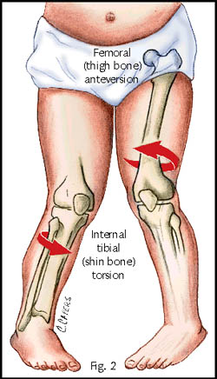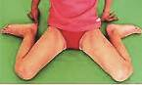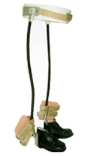

A medida que la extremidad inferior crece, se produce rotación externa. Es decir, el crecimiento de fémur y tibia se acompaña de giro hacia afuera. No necesita de aparatos rotadores.
Consideramos patológicos valores de rotación de cadera superiores a 90 grados, asimetrías importantes entre fémur y tibia o entre ambas extremidades.En esos casos el especialista podrá valorar cuál es el tratamiento más adecuado.
Los dispositivos externos no han demostrado eficacia en el control de deformidades angulares, y tampoco lo ha hecho la fisioterapia.
Solo en pocos casos es necesario el uso de calzado ortopédico o elasaticos rotacionales, cuando se acompañan de otras deformidades.

DISMETRÍA DE EXTREMIDADES INFERIORES

Dismetría quiere decir diferente medida en longitud de los miembros. Es decir cuando una extremidad inferior es más larga que la otra. Esta diferencia puede encontrarse en el muslo, en la pierna, en el pie o en todos ellos. Aproximadamente el 10 % de la población tiene una extremidad más larga sin haber causa , las diferencias de longitud son pequeñas (normalmente menores de un centímetro) y es normal.Sin embargo, algunas enfermedades provocan crecimiento desigual de las extremidades. Encontramos malformaciones congénitas (incurvación posteromedial de tibia, deficiencia femoral o peroneal), síndromes genéticos, lesión de las zonas de crecimiento, traumatismos, tumoraciones, infecciones , algunas enfermedades propias de la infancia (enfermedad de Perthes, pie equinovaro) , trastornos musculares ,etc..
Cuando la diferencia es mayor normalmente los padres notan cojera durante la marcha, o inclinación de los hombros o en la pelvis, o una diferencia muy clara al unir y comparar la lontitud.
Existen radiografias especiales que sirven para detectar y medir exactamente la diferencia de longitud, y si esta es mayor de 3 a 5 cm requieren de tratamiento quirúrgico para elongar la extremidad mas corta , o para detener el crecimiento de la extremidad mas larga. Si la diferencia es menor de 2 cm se usa plantillas con alza.
Los tratamientos para elongación ósea requieren de diversos tipos de fijadores externos, que son aparatos para lograr la distracción del hueso y asi se puede obtener alargamientos de mas de 10 cm de longitud ya sea en fémur o tibia. Tenemos mas de 15 años de experiencia en estas tècnicas y se han beneficiados más de una centena de pacientes.

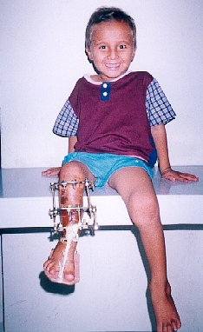

DISPLASIA DE CADERA El término displasia de desarrollo de la cadera (DDH) se refiere a las diversas alteraciones que desde la vida intrauterina pueden provicar alteraciones en la forma y función de la región coxofemoral, ya sea en la cabeza del fémur como en la cavidad acetabular, con inclinación del techo del acetábulo, provocando inestabilidad articular con lubluxación o luxación completa de la cadera.
El término «cadera luxada» significa pérdida de relación entre la cabeza femoral y el acetábulo y puede tratarse de una luxación reducible por manipulación o de una luxación irreducible. El término «cadera luxable» significa una correcta relación entre la cabeza femoral y el acetábulo que puede perderse por manipulación externa.
Hsta hace algunos años se denominaba “luxación congénita de cadera” pero se ha sustituido por el de displasia ya que no todas las caderas se encuentran luxadas al nacimiento ni todas evolucionan hasta la luxación.
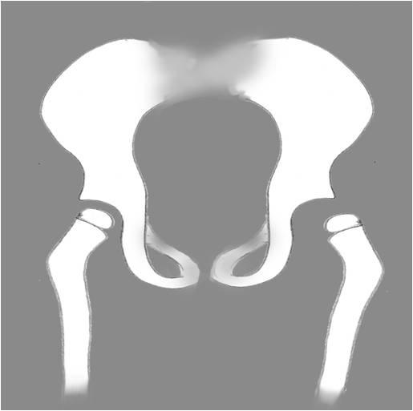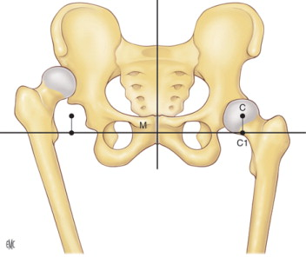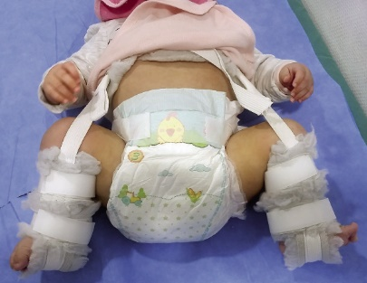

La exploración física de todos los recién nacidos permite la detección precoz de la mayoría de pacientes. Con unas maniobras de especiales evaluamos si la cadera está luxada o es luxable.Se valora también la abducción de cadera, es decir, separa las piernas. Si existe una asimetría importante, podemos pensar que la cadera que se abre menos pueda tener una luxación.
La radiografía convencional constituye el método usual de diagnóstico y control en los niños mayores de 6 meses, ya que a partir de esa edad la osificación progresiva de la cabeza del fémur dificulta mucho la interpretación de las imágenes de ecografía.

Mientras màs pronto se diagnostica y se trata una luxación de la cadera en el recién nacido, los resultados y el pronostico serán mejoresA todos los recién nacidos se debería realizar un chequeo ortopédico que incluya el exàmen de las caderas y controles pediátricos frecuentes.

Tratamientos
El objetivo del tratamiento de la luxación congénita de cadera es obtener una cadera normal sin deformidades residuales , además evitar las complicaciones y las secuelas.
Todos los niños que presentan inestabilidad de cadera más allá de las seis primeras semanas de vida o luxación completa,deben de ser tratados. En una primera fase, se trata con el arnés o férula para bducción,con caderas abiertas .. Si la radiografía de control muestra una correcta reducción, debe continuar en observación hasta que forme el techo acetabular con angulo normal.
Si después de 3 meses en que no se ha logrado mantener la reducción, debe realizarse èsta, con el niño bajo anestesia general, en quirófano, realizando a veces una tenotomía del aductor, y colocando un yeso que mantiene las extremidades abiertas.
Finalmente, en los niños mayores de 18 meses, en los que no hemos conseguido una reducción con los tratamientos previos o en los niños afectos de luxación congénita de cadera teratológica (cadera luxada antes de nacer) estará justificado un tratamiento quirúrgico mediante reducción abierta de la cadera.Cuando la luxación el bilateral y se acompañan de otros trastornos, por causas neurológicas o sindromes, es preferible no realizar tratamiento quirúrgico, y màs bien tomar medidas de rehabilitación.

ENFERMEDAD DE PERTHES
La enfermedad de Perthes (también llamada Legg-Calvé-Perthes) afecta la cadera del niño y en ella se produce la destrucción de la cabeza del fémur . El organismo puede regenerar completamente este hueso o hacerlo sólo de forma parcial y provocar una deformidad permanente. Ocurre en niños entre los 3 y los 12 años y aparece con mayor frecuencia en niños (80%) que en niñas (20%). En la mayoría de los casos afecta sólo una cadera pero en el 10% de los pacientes la lesión se produce en ambos lados, aunque en estos casos no suele hacerlo nunca de forma simultánea.La causa màs aceptada es un trastorno en la vascularización de la cabeza del fémur, deja de llegar suficiente sangre provocando que parte del hueso muera. El hueso muerto provocará una reacción inflamatoria local que estimulará un proceso que intenta ser reparador. Todo el proceso puede durar varios años durante los cuales puede existir inflamación , dolor y cojera. Según la capacidad de regeneración del organismo, la cabeza del fémur recuperará o no totalmente su forma esférica .
Signos clínicos y radiológicos
Generalmente el niño refiere poco o ningún dolor. Si lo hay, suele manifestarse a nivel de la ingle, pero muchas veces es referido al muslo o la rodilla.Es frecuente, sin embargo, que los padres noten cierta cojera, durante o al final del día.
Finalmente puede hacer disminución de los movimientos de la cadera que impide realizar algunasactividades, que ocasionarà con el tiempo disminuciòn del volumen de la musculatura del muslo.

Cuando un niño presenta dolor en cadera o rodilla, o bien presenta cojera, debe ser evaluado por un especialista en ortopedia pediátrica. El médico valorará si es necesario realizar una exploración radiológica o alguna otra prueba diagnóstica. En las radiografias o tomografías se evidenciaràn signos caracterìstuicis que permitirán asegurar el diagnòstico de Enfermedad de Perthes para iniciar su tratamiento adecuado.

Los objetivos del tratamiento son aliviar las molestias, evitar la pérdida de movilidad y mantener las mejores condiciones para que la cabeza del fémur se regenere de la manera más adecuada.
Cuando hay mucho dolor, contractura y signos inflamatorios que dificulta la marcha es necesario la hospitalización para realizar tracción y medicación relajante. Al gunas veces es necesaria la inmovilización con yeso en abducción de caderas por varios días o semanas. No está contraindicado el reposo o la utilización de aparatos ortopédicos o férulas de descarga, que antiguamente se usaban. Es necesaria una movilidad contínua de la articulación de la cadera para favorecer su curación.
Cuando hay deformidad que afecta la movilidad y ocasiona dolor por mala alineación y alteraciones angulares, es necesario realizar tratamientos quirúrgicos como las osteotomias para mejorar la angulaciòn del femur superior y de esta manera permitir una mejor ubicación de la cabeza en el acetábulo de la cadera.
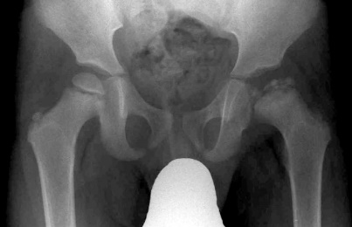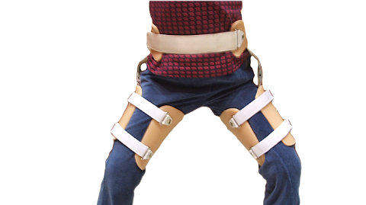

SINOVITIS TRANSITORIA DE CADERA

Se refiere a una inflamación de la cadera (en concreto del tejido sinovial) que se resuelve sola en pocos días.
Por lo tanto es un proceso benigno, leve y autolimitado.Es la causa más frecuente de dolor en la cadera en el niño, pro lo general no es bilateral, y no està acompañada de signos de infección bacteriana. Se observa a cualquier edad, en los lactantes , pero es mas frecuente entre los 3 y los 8 años de vida. La etiología no es bien conocida pero se realciona con procesos virales de vías respiratorias superiores, faringitis u otitis media, antecedente de traumatismo, caída o golpe. Y a predisposición alérgica. Esta asociación se ha encontrado entre el 16 y el 25% de los casos.Es importante acudir al especialista en ortopedia pediátrica para descartar otras enfermedades más graves como artritis séptica de cadera, la enfermedad reumática, la enfermedad de Perthes y epifisiolisis proximal de fémur. Según el cuadro clínico y la exploración puede ser necesaria la realización de una radiografía, una ecografía, un análisis de sangre o pruebas más complejas como una gammagrafía o una resonancia de cadera.
El tratamiento propone reducir los signos y síntomas inlamatorios, mediantel reposo hasta que el dolor cede y la movilidad se recupera. A veces es necesario el ingreso hospitalario para colocar una tracción cutánea en las extremidades, que alivia el dolor de la cadera, y para administrar medicación antiinflamatoria .
.

Artritis piógena o bacteriana

Se trata de una petologìa de la cadera de origen infeccioso bacteriano que lesiona la articulación, provocando daños morfológicos y funcionales irreversibles de no ser tratada precoz y adecuadamente.

Las infecciones pueden causar artritis ya sea directa o indirectamente. En una infección directa, el agente infeccioso se encuentra en la articulación. En la mayoría de los casos, la infección comienza en otra área del cuerpo y viaja a través del torrente sanguíneo( via hematógena )a la articulación. En otros casos, la infección puede entrar directamente en la articulación a través de una lesión en la misma o contigua o en raras ocasiones, durante una cirugía o inyecciones articulares.
Los síntomas de la artritis séptica difieren dependiendo de la gravedad y el tipo de infección que se trate. Las infecciones bacterianas, por ejemplo, afectan con frecuencia una sola articulación (típicamente una articulación grande, como cadera y la rodilla). Los síntomas de la artritis bacteriana en los niños son: dolor articular (moderado o severo), calor (aumento de la temperatura local), eritema (enrojecimiento) y edema (hinchazón). Irritabilidad general, postración, cualquier movimiento de la articulación es extremadamente doloroso. A menudo tales síntomas se manifiestan rápidamente y pueden acompañarse de fiebre y escalofríos.
Se confirma el diagnóstico mediante los exámenes de sangre y los cultivos del liquido (pus) que se extrae de la articulación afectada, que permite identificar las bacterias causantes y aplicar los antibióticos esfecìficos según el antibiograma., por un tiempo minimo de 3 semanas intravenosos, seguidos de otras semanas via oral. Otros medidas son descansar e inmovilizar la articulación durante la fase aguda, mediante férulas de yeso. Otra medida muy frecuente es el drenaje articular por punción o mediante artrotomìa, lavado y dejar unos drenes para evacuar todo el material infeccioso.Quienes reciben un tratamiento precoz y adecuado alcanzan una recuperación completa.

PIE PLANO FLEXIBLE
Normalmente entendemos por "pie plano" el que tiene una disminución de la altura del arco longitudinal plantar (también llamado bóveda plantar).Es un conjunto de trastornos de la alineación cuando el niño está de pie y apoya su peso sobre la bóveda plantar, con desviación d el talón hacia afuera (lo que llamamos "talo valgo"), la zona del arco plantar en el mediopie se prona, toca el suelo dando una apariencia de pie "hundido" y la parte anterior del pie se coloca con mayor apoyo de la parte interna.
El arco longitufinal del pie se desarrolla de forma progresiva durante los primeros años de vida, alcanzando su máxima altura hacia la adolescencia. Todos los niños antes de los 2 años parecen pie plano debido al tejido adiposo y elasticidad. En el tercer año la planta del pie va dando lugar a una concavidad , y a los 5 años el arco ya es aparente y seguirá aumentando de forma progresiva. Se conoce que hasta un 20% de la población no llega nunca a desarrollar un arco longitudinal claro y presenta durante toda la vida unos pies planos flexibles indoloros y funcionales. Hay que diferenciar del pie plano rígido está provocado por una unión anómala entre huesos del pie, lo que conocemos como sinostosis tarsiana. Ello provoca una alteración de la movilidad y un pie plano doloroso.
Las dos maniobras básicas para compobar que se trata de un pie plano flexible son el "Jack test" y pedir al niño que se coloque de puntillas. Si es pie laxo flexible se produce una elevación del arco interno, y además se corrige la desviación hacia afuera del talón.

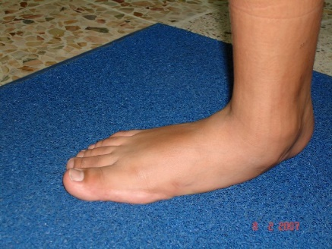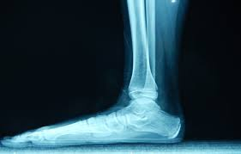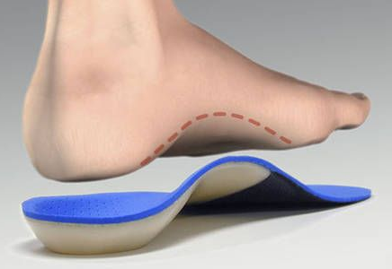
En general, el pie plano flexible no requiere tratamiento. Se trata de pies normales que evolucionarán espontáneamente hacia una mejoría de la alineación.Conviene estimular el desarrollo de la musculatura propia del pie mediante ejercicios como caminar de puntillas, o descalzo por casa.
Las plantillas estarían indicadas en algunas afecciones del pie en las que se producen sobrecargas con aparición de callosidades o dolor. En casos muy severos puede usarse calzado ortopédico con soporte y cuña interna para mejorar la posición de los pies dentro del mismo,más no corregi`ran la deformidad.
En general sólo indicamos la corrección quirúrgica en casos extremos, generalmente asociados a otros trastornos óseos y en pies planos dolorosos o con una deformidad progresiva que ocasiona molestias.

PIE EQUINO VARO CONGENITO Se caracteriza por deformidades como equino, varo, cavo y aducto dando el aspecto de pie desviado hacia dentro y abajo. Es de origen genético por mutacion en cromosomas celulares alrededor de la 16 semana de vida embrionaria. Su tratamiento actual y mundial es mediante el Método del Doctor Ignasio Ponseti

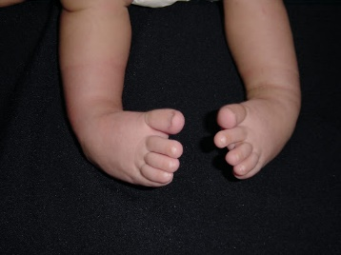
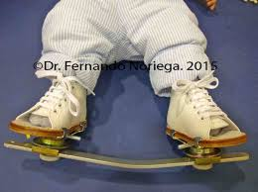

El método Ponseti consiste en realizar manipulaciones suaves y precisas en el pie y enyesado cada semana, después de unas 5 o y semanas se consigue la mayor parte de la corrección, luego una pequeña operación con anestesia local que es la tenotomía del tendón de Aquiles seguida de yeso por 21 dias. Finalmente se coloca botitas con una férula de abducción durante 3 meses 23 horas diarias y se continua con el uso por las noches durante 3 a 4 años. Sus resultados en mi experiencia con de más del 90 %, así evitamos las cirugías grandes que se hacia antes con resultados pobres.

DOLORES DE CRECIMIENTO
El crecimiento en sí mismo no es un fenómeno doloroso, sin embargo, en ocasiones algunos niños durante el crecimiento presentan molestias en las extremidades de carácter benigno que conocemos con el nombre de "dolores de crecimiento".
Se dan en cualquier parte de las extremidades inferiores, más frecuentemente en la cara anterior de las piernas y el niño no puede localizarlos bien. Cuando son muy localizados, especialmente en la parte anterior de la rodilla o en el talón, se trata de inflamaciones de la zonas de crecimiento de los huesos, como son la enfermedad de Osgood-Schlatter o de Sever.
Suelen aparecer por la tarde o por la noche. A veces, se dan cuando el niño está dormido, pudiendo llegar a despertarle si son muy fuertes. En ocasiones se manifiestan durante una actividad física o al término de la misma.
Tienen un curso muy variable: algunos experimentan molestias de forma cíclica durante toda la etapa de crecimiento mientras que otros no presentan nunca dolor. El médico, una vez descartados otros procesos, explicará a los padres que estos dolores tienden a resolverse espontáneamente y podrá aconsejar en algunos casos un tratamiento sintomático (vitamina C, AINES,...).
Hemos podido comprobar que si los padres realizan a los niños diariamente unos ejercicios de estiramientodisminuye la frecuencia de aparición de los "dolores de crecimiento".

EL CALZADO DEL NIÑO¿Cuándo hay que empezar a colocar calzado?
El niño pequeño que todavía no gatea puede llevar calcetines o patucos que abrigarán el pie, pero no debe llevar zapatos.
Cuando el niño comienza a caminar puede colocarse un calzado blando, con suela flexible y delgada que le protegerá de golpes o heridas.Cuando el niño comienza a caminar puede utilizar zapatos que sujeten el pie para que no se descalce al caminar, pero que no lo presionen.
¿Qué características debe tener el calzado del niño?
1. Debe tener una longitud aproximadamente un centímetro mayor que el pie. Si es menor apretará los dedos, especialmente por la tarde y si es mayor provoca cansancio al caminar.
2. Debe ser flexible para permitir el movimiento libre del pie.
3. La suela debe ser elástica y permitir la flexión del pie mientras camina. Debe poder flexionar la suela del calzado con las manos.
4. Se recomienda que el dibujo de la suela sea multidireccional para que evite que el niño resbale.
4. No debe de tener tacón o debe ser mínimo y nunca debe tener prolongaciones hacia la puntera en la parte interna (el llamado tacón de Thomas).
5. No debe llevar ningún tipo de plantilla "correctora". El pie sano no la necesita y pueden producir molestias.
6. El contrafuerte es la parte posterior, debe sujetar el pie y cubrir justo por encima del talón, pero no más arriba para permitir el movimiento libre del tobillo. La parte posterior del pie debe estar siempre sujeta, aunque sea sólo por una pequeña correo o goma. Las chanclas y los zuecos no son adecuados porque el niño debe hacer un trabajo extra de agarre con los dedos para no perder el calzado al caminar.
7. Deben estar confeccionados con materiales transpirables para evitar la sudoración excesiva y las afecciones cutáneas como infecciones micóticas.
8. En general no se recomienda el uso de botas porque no permiten una correcta movilidad del tobillo. El niño pequeño puede usar botitas flexibles de caña baja para evitar que se descalce cuando corre.

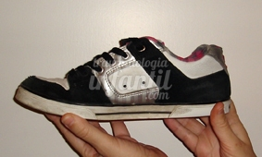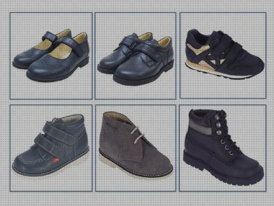
Por lo general los zapatos ortopédicos no se requieren en niños “normales” con falta de arco antes de los 3 años. Se prescribe en casos severos para evitar molestias al caminar, pudiendo ser sin caña alta tipo botines como se usaba antes.

ENFERMEDAD DE OSGOOD-SCHLATTER
La enfermedad de Osgood-Schlatter se caracteriza por un dolor que aparece al realizar actividades físicas (caminar, correr...), justo por debajo de la rodilla, en la parte anterior. Se acompaña de inflamación local y dolor importante al tocar esa zona.
Es una de las causas más frecuentes de dolor de rodilla en el niño, especialmente entre los 10 y los 15 años, aunque también puede ocurrir en chicos más jóvenes. La incidencia es mayor en niños, aunque está aumentando en niñas.
Esta enfermedad se produce por una sobrecarga mecánica en una zona de crecimiento de la tibia. Las áreas donde crecen los huesos, llamadas platillos de crecimiento, son relativamente débiles y pueden lesionarse con relativa facilidad. El tendón rotuliano, que se encuentra justo por debajo de la rótula, se inserta en el cartílago de crecimiento de la tibia y tira fuertemente de él para estirar la rodilla. Ello puede provocar sobrecarga repetida en esta zona, alteración de los tejidos, insuficiencia en la vascularización, trastorno de la osificación y fenómeno inflamatorio en un intento de reparación.Esto ocurre sobre todo en niños activos o que practican deportes intensos que requieren chutar (fútbol), realizar muchos saltos (baloncesto), arrodillarse o agacharse.

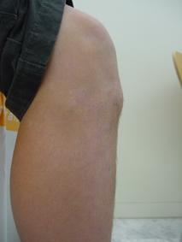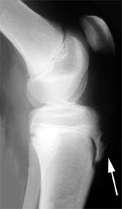
Es conveniente que un traumatólogo valore si el dolor de la rodilla corresponde a este proceso porque existen muchas otras causas de dolor en la rodilla.
Si el traumatólogo lo considera oportuno le pedirá una radiografía para estudiar el estado del cartílago de crecimiento.
La finalidad del tratamiento es eliminar el dolor y reanudar prondo a su actividad. Se puede inmovilizar por 2ª3 semanas, incluso realizamos infiltración local con antiinflamatorios, para controlar el dolor. Muchos chicos responden a estas medidas, y pueden continuar con sus actividades deportivas.
Afortunadamente, esta enfermedad es autolimitada y suele resolverse por sí misma en un periodo de 12 a 18 meses. La cirugía es raramente necesaria

Tumoraciones de los huesos
Los tumores benignos están constituidos por células de tamaño, tipo y características iguales a las del tejido del que se originan (células típicas), son circunscritos, encapsulados y no invaden las estructuras vecinas. Por lo general, su crecimiento es lento, tienen poca tendencia a sufrir hemorragias, no causan cambios en la piel que los recubre, no ofrecen cambios de temperatura local y no comprometen la salud ni la vida del individuo que los porta. De acuerdo a la OMS los tumores óseos benignos pueden clasificarse como se indica en el cuadro I. Los tumores benignos que con mayor frecuencia se ven en la infancia, son los quistes óseos simples, los osteocondromas, los condromas, el osteoma osteoide, los quistes aneurismáticos y con menor frecuencia el fibroma condromixoide. Su diagnóstico se basa en la clínica, en la imagenología y en el estudio anatomopatológico, aunque con los dos primeros factores se puede hacer un diagnóstico preciso en la mayoría de los casos. Desde el punto de vista clínico, los síntomas locales no son específicos, el tumor o crecimiento suele ser lento, poco o no doloroso, sin cambios sobre su superficie, si hay dolor es leve, a excepción del osteoma osteoide en el cual el dolor es el síntoma clave. A diferencia de los tumores malignos, en éstos no hay ataque al estado general. En las lesiones quísticas, el primer síntoma en muchas ocasiones es una fractura sobre el tejido patológico.

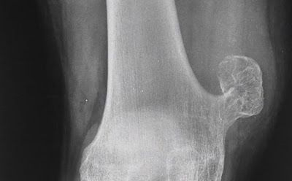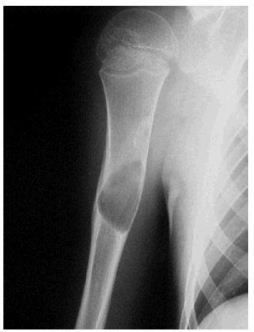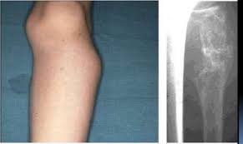
Tumoraciones Malignas. A pesar de que los tumores oseos malignos solo representan el 5.4% del total de las neoplasias en el nino,9 constituyen un gran desaiio medico por su alta mortalidad y las graves secuelas fisicas y emocionales que acarrea su tratamiento en los pacientes. Los tumores oseos malignos mas frecuentes en el nino son dos: el sarcoma osteogenico, queesun tumor de celulas grandes productor de osteoide y que compromete preferentemente la metafisis de los huesos largos (zona de mayor velocidad de crecimiento), y el sarcoma de Ewing, que le sigue en irecuencia, tumor de celulas redondas, pequenas, altamertte anaplasicas, no productoras de osteoide y que se inicia mas a menudo en los huesos pianos y diafisis de los huesos largos. Los otros tumores malignos de hueso son extremadarnente raros y estan representados por el tumor de celulas gigantes malignizado, condrosarcoma, fibrosarcorna y otros. El enfoque multidisciplinario sistematico (cirugia, radio y quimioterapia) del que son objeto los tumores oseos en la actualidad, ha permitido modificar sustancialmente el pronostico y dejar las cifras historicas de sobrevida del 10 - 15% para el sarcoma osteogenico

Resección. Transporte- Históricamente, las complicaciones más temibles, después de las infecciones, son las pérdidas óseas (Figuras 1 y 2) y los acortamientos secundarios a un traumatismo; estos últimos pueden ser con o sin infección agregada, lo que aumenta el grado de dificultad, conduciendo a un sinfín de cirugías y a la necesidad de tomar injerto en una o varias ocasiones, dependiendo del tamaño del defecto óseo, por lo que el desarrollo de nuevos procedimientos nos beneficia, ya que se pueden alargar miembros o realizar una transportación ósea con o sin injerto. Las técnicas modernas de estabilización de fracturas y seudoartrosis, así como las de reconstrucción de partes blandas, permiten que muchas extremidades, gravemente lesionadas y con defectos óseos, se puedan salvar. Sin embargo, los problemas para reconstruir o regenerar zonas de pérdida ósea con hueso viable, manteniendo una longitud y alineación de la extremidad acorde con una función satisfactoria, siguen suponiendo un desafío, desde el punto de vista técnico, que lleva mucho tiempo y es agotadora física y psicológicamente para el paciente; además no se puede garantizar un resultado satisfactorio. La función de la extremidad salvada puede no ser la esperada debido a dolor residual o rigidez de las articulaciones. Por consiguiente, la decisión inicial correcta acerca de emprender la reconstrucción de la extremidad o realizar una amputación primaria es importante. Es necesario un enfoque flexible e individualizado del tratamiento.

QUISTE POPLÍTEO O DE BAKER Se trata de una prominencia o bulto en la parte posterior de la rodilla, en lo que llamamos el hueco poplíteo. En general se trata de una bolsa que contiene un líquido viscoso, generalmente de procedencia articular.No se conoce de forma clara cuál es el mecanismo por el que se produce. Parece estar relacionado con el desarrollo de la rodilla, pero a diferencia del adulto, presencia no refleja ningún tipo de alteración intraartiular de la rodilla.Estos quistes suelen descubrirse de forma accidental por los padres, por ejemplo después de una contusión banal de la rodilla del niño. Por sí mismo, el quiste de Baker no es doloroso y no afecta la movilidad de la rodilla. La mejor manera de verlo es con el niño tumbado hacia abajo y la rodilla estirada, notándose en la parte más interna de la fosa poplítea una prominencia que no aparece en el lado sano.En general, la exploración física es suficiente para diagnosticar el quiste de Baker.En caso de de que el quiste sea de gran tamaño, provoque dolor o haya crecido ràpidamente, es utilla ecografía, y se requiere tratamiento de extirpación quirúrgico. El drenaje e inyección de corticoides ha dado buen resultado, aunque suelen
